МИНИСТЕРСТВО ОБРАЗОВАНИЯ И НАУКИ РОССИЙСКОЙ ФЕДЕРАЦИИ

ФЕДЕРАЛЬНОЕ государственное БЮДЖЕТНОЕ

образовательное учреждение

высшего образования

«НОВОСИБИРСКИЙ ГОСУДАРСТВЕННЫЙ ТЕХНИЧЕСКИЙ УНИВЕРСИТЕТ»

__________________________________________________________________

Кафедра автоматизированных систем управления



**ОТЧЁТ**

**по лабораторной работе № 5**

**по дисциплине: «Теория формальных языков и компиляторов»**

Выполнил(а):Проверил:

Студент гр. АВТ*-912*, АВТФ *к.т.н.*

*Воротников И. С. Достовалов Д. Н.*

«21» февраля 2022г.«___» ______ 20__ г.

_________________ _________________

(подпись) (подпись)

Новосибирск

2022

**Задание**

В соответствии с вариантом задания для грамматики разработать и реализовать алгоритм анализа на основе метода рекурсивного спуска.

В окне обработки текста отражается последовательность вызова процедур обработки символов грамматики в соответствии с деревом рекурсивного спуска.

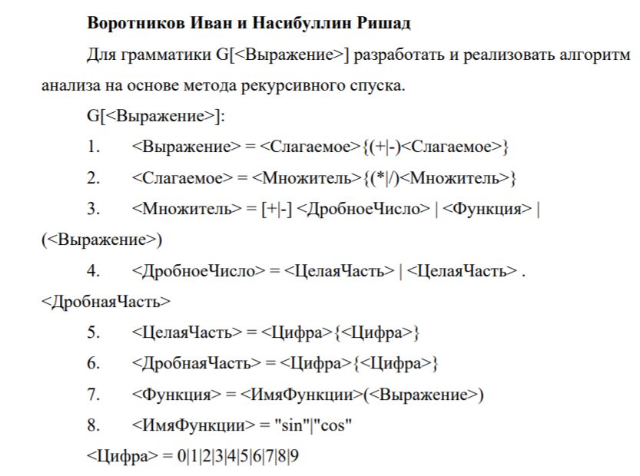

По классификации Хомского эта грамматика является контекстно-свободной.

Данная грамматика порождает язык арифметических выражений.

**Тестовые примеры**

Выражение 2 + 25

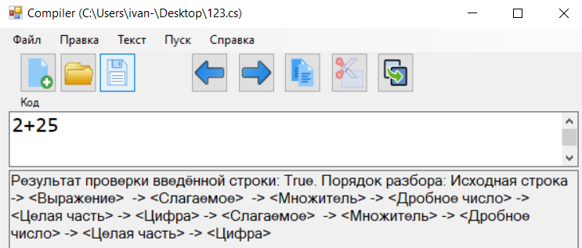

Выражение 25.3 – cos(4+3)

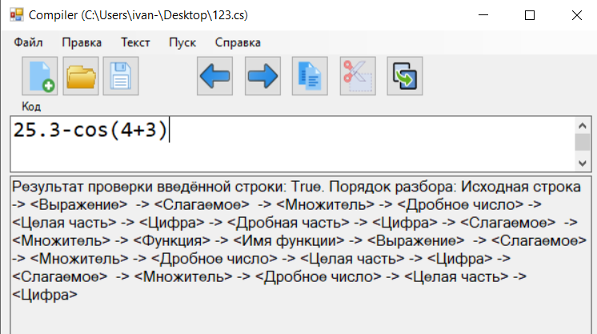

Выражение cos(2)/sin(2)*cos(sin(2))

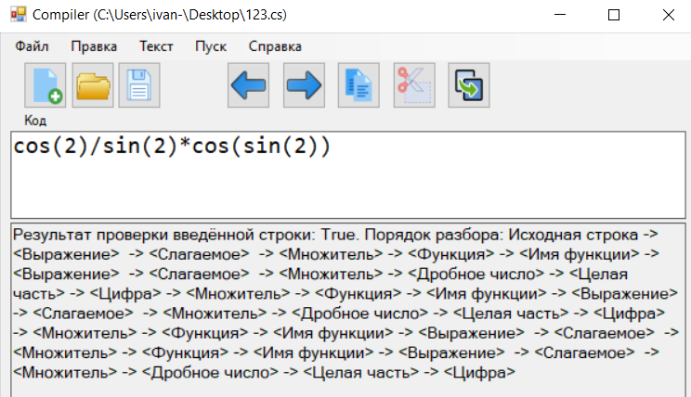

Выражение cos(2)/sin(2)*cos(sin(2))+1

